
2019年九年级第二次练兵试题
物理试题
（90分钟，100分）
注：请同学们将题答在答题卡上，答在试卷上无效。
一、选择题（本大题包括12小题，每小题3分，共36分。在每小题给出的四个选项中，只有一项是符合题目要求的）
1．一节干电池的电压是（ ）
A．1.5伏 B．24伏 C．110伏 D．220伏
2．以下说法中符合生活实际的是（ ）
A．人正常步行的速度约 15km/h
B．对人体最适宜的洗澡水温度约为 60℃
C．光在空气中的传播速度约为 340m/s
D．家用挂壁式空调正常工作时功率约为 1.2kW
3．关于家庭电路和安全用电常识中，错误的是（ ）
A．家庭电路中，用电器的金属外壳一定要接地
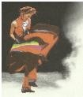
B．家用保险丝被烧断后，不能用铁丝或铜丝代替
图1
C．使用试电笔时，笔尖应该接触被测导体，手应该接触笔尾金属体
D．家庭电路中，空气开关跳闸一定是发生了短路
4．如图1所示，舞台上经常用干冰（主要成分二氧化碳）制造白雾，
以渲染气氛，则白雾是（ ）
A．二氧化碳液化形成的 B．水蒸气液化形成的 
C．干冰凝固形成的 D．水蒸气升华形成的
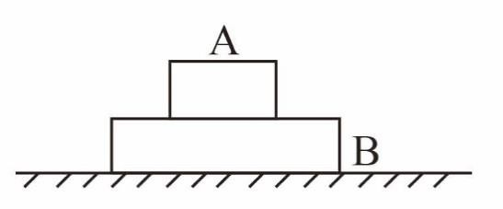
5．如图2所示，木块 A、B 静止叠放在水平地面上，下列各对力中属于平衡力的是（ ）
图2
A．木块 A 对木块 B 的压力和木块 A 的重力
B．木块 A 对木块 B 的压力和木块 B 对木块 A 的支持力
C．地面对木块 B 的支持力和木块 B 的重力
D．木块 B 对木块 A 支持力和木块 A 的重力
6．将电阻R与5欧的电阻并联后总电阻小于1欧，下列判断正确的是（ ）
A．R 一定小于 1 欧 B．R 一定大于 1 欧
C．R 可能大于 1 欧 D．R 不可能为 1 欧
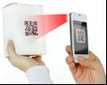
7．手机扫描二维码，相当于给二维码照了一张照片，如图3是手机扫描物品上的二维码，登录网址、查看物品相关信息，下列说法中正确的是（ ）
图3
A．二维码位于摄像头的一倍焦距和二倍焦距之间
B．二维码位于摄像头的二倍焦距以外
C． 物体上的二维码是光源
D．当二维码超出手机上设定的方框时，物品不动，把手机靠近物品
8．生活中有许多工具都是杠杆，图4中在使用时属于费力杠杆的是（ ）
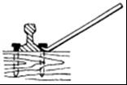
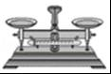
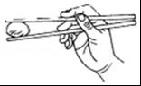
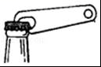
图4

A．道钉撬 B．托盘天平 C．筷子 D．起瓶器
9．甲、乙两个均匀正方体分别放在水平地面上，它们对水平地面的压强相等。现沿水平方向分别在甲、乙正方体上截去一部分，且截去部分的质量相等，如图5所示，则所截去的高度
h_{甲}、h_{乙}的关系是
A．h_{甲}一定大于h_{乙} B．h_{甲}一定小于h_{乙}
C．h_{甲}可能大于h_{乙} D．h_{甲}可能等于h _{乙}
10．如图6所示，密度均匀的木块漂浮在水面上，现沿虚线将下部分截去，则剩下的部分将( )
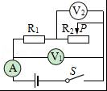
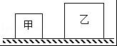

A．上浮一些 B．下沉一些 C．静止不动 D．无法确定
图5 图6 图7

11．如图7电路中，电源电压保持不变。闭合电键S，向右移动滑动变阻器滑片P的过程中（ ）
A．电流表 A 的示数不变
B．电压表V₂的示数变小
C．电压表 V₁ 示数与电压表V₂ 示数的差值变大
D．电压表 V₁ 示数与电流表A 示数的乘积变小
12．如图8所示，杠杆AB的A点挂边长为10cm的正方体C，B点挂体积为2000cm³实心小球D，AO:OB=1:2，杠杆在水平位置平衡时，D静止在空中，C对水平地面的压强为p₁；若将小球D浸没在某种液体中(未接触到容器底)，杠杆在水平位置平衡时，C对水平地面的压强p₂比 p₁增大了4000Pa，A点受到竖直向下的拉力为10N，则下列选项正确的是 ( ) (g取10N/kg)
O
B
A
D
C
图8

A．小球D浸没在某种液体中受到的浮力为20N
B．小球D浸没在某种液体中受到的浮力为40N
C．该液体的密度是2.0×10³kg/m³
D．小球D的密度是1.0×10³kg/m³
二、填空题（本大题包括5小题，每空1分，共13分）
13．意大利科学家 首先用实验测定了大气压强的值；大气压强的大小与海拔高度有关，海拔高度越高，大气压强就越 。
14．如图9甲所示，水平地面上的物体，受到方向不变的推力F的作用，其F﹣t和v﹣t的图象分别如图9乙、丙所示。由图象可知：9～12s内，推力对物体做功 J，t＝5s时，物体受到的摩擦力是 N。
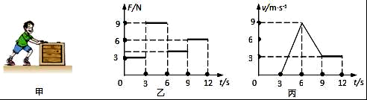
图9

15．如图10所示，是光在空气和玻璃之间发生折射的光路图，从图中可以看出，空气在界面的 侧（选填“左”或“右”），此过程中还有部分光发生了反射，反射角的大小是 。
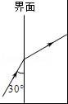
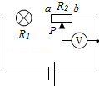
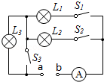
图10
图11
图12
[来源:学科网ZXXK]

16．如图11所示电路，灯泡L1、L2、L3分别标有“3V0.3A”、“3V0.25A”、“5V0.25A”字样（灯 丝电阻恒定），a、b间接电源。
（1）若要求灯泡L1、L2 并联，则应闭合的开关有 ；若a、b 接入3V电压，则电流表A的示数为 A.
（2）只闭合S1 时，为了使一只灯泡正常发光，另一只灯泡不烧坏，那么正常发光的灯泡是 ，此时a、b 间的最大电压是 V，通电1min 灯泡L1 产生的热量是 J.
17．如图12所示的电路中，开关闭合后，滑动变阻器从左向右滑动的过程中，灯泡的亮度
（填“变亮”或“变暗”或“不变”），电压表的示数将 （填“增大”或“减小”）．
三、作图实验与探究题（本大题包括8小题，共33分）
18．(4分）（1）如图13所示，一个质地均匀的正方体物体浸没在水中静止，请在图中画出物体所受力的示意图。
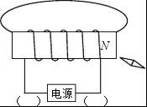
图13
图14

（2）根据图14中通电螺线管的N极，标出磁感线方向、小磁针的N极，并在括号内标出电源的正、负极。
19．（4分）小明利用铅笔做了几个物理小实验.
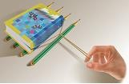
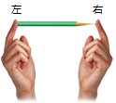
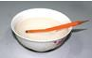
图15

[来源:Z。xx。k.Com][来源:学,科,网]

甲 乙 丙
（1）如图15甲所示，将铅笔斜放在注水的碗中，看到铅笔发生了弯折，这一现象说明了光从水斜射入空气发生了 现象；
（2）如图15乙所示，两只手的食指压住铅笔的两端静止时，铅笔对左、右手指的压强大小关系是p左 p 右；
（3）如图15丙所示，把一本厚厚的书放在桌面上，然后在书和桌面间垫几支相同的圆柱形铅笔，用橡皮筋可以轻易拉动书，这说明 代替滑动可以减小物体间的摩擦，书由静止开始运动说明力可以改变物体的 。
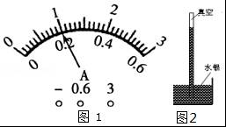
20．（4分）如图16(1)是电学实验中常用的一种测量仪表的表盘，它的名称叫 表，使用时应该将它与被测对象 联。图16(2)为 实验装置，若实验时玻璃管倾斜，则水银柱的高度将 （选填“不变”、“变大”、“变小”）
(1)
(2)
图16

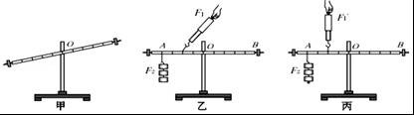
21．（3分）在“探究杠杆的平衡条件”的实验中：
图17

[来源:Zxxk.Com]

（1）在没有挂钩码时杠杆的平衡位置如图17甲所示。为使杠杆在水平位置平衡，可只将杠杆左端螺母向 （选填“左”或“右”）边旋一些。
（2）杠杆调好后，第一组同学按图17乙进行实验，第二组同学按图17丙进行实验。同学们讨论后一致认为第二组实验更合理，理由是 。
（3）若每个钩码质量为50g，则丙图中杠杆平衡时弹簧测力计的示数为 N．（g＝10N/Kg）。
22．（3分）观察图18（a）所示的装置，该装置的名称是 。在“探究液体内部的压强与哪些因素有关”的实验中，需用 液体进行研究（选填“一种”或“多种”）。在图18（b）（c）和（d）所示的实验中，同学们探究的是液体内部的压强与 的关系。
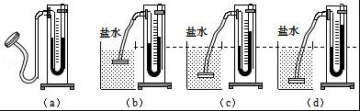
图18

23．（5分）在“探究物体质量与体积关系”和“测定金属块的密度”两个实验中，所用的器材是 （选填“相同”或“不同”）的，实验过程中都采用多次测量，其目的是 （选填“相同”或“不同”）的。用图19（a）装置可以“测定金属块的密度”，实验时用电子天平测量金属块的 ，实验中V2﹣V1表示 。用图19（b）装置可以验证“ 阿基米德原理 ”的实验，实验中V2﹣V1表示 。
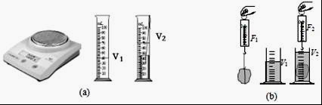
图19

24．（5分）用图20甲所示的装置对冰进行加热，并且每隔相同的时间记录一次温度计的示数，同时观 察物质的状态.图乙和图丙中有一幅是根据实验记录的数据绘制而成的.回答下列问题：
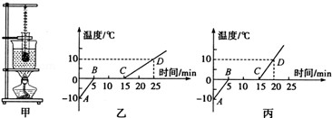
图20

（1）冰属于 （选填“晶体”或“非晶体”）.
（2）在图像中AB阶段物质处于 状态（选填“固体”、“液体”或“固液共存”），熔化时间经历 min.
（3）图乙和图丙中CD段正确的是 ；若CD与AB对应的物质的比热容分别是c1
和c2，则正确的图中c1：c2= 。

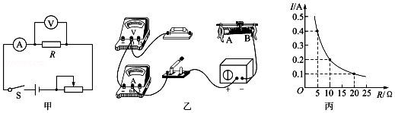
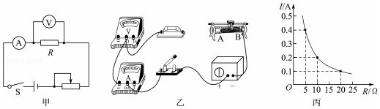
25．（5分）现有下列器材：学生电源（6V），电流表（0﹣0.6A，0﹣3A）、电压表（0﹣3V，0﹣15V）、定值电阻（5Ω、10Ω、20Ω各一个）、开关、滑动变阻器和导线若干，利用这些器材探究“电压不变时，电流与电阻的关系”
图21

（1）请根据图21甲所示的电路图用笔画线代替导线将图21乙所示的实物连接成完整电路．（要求连线不得交叉）
（2）实验中依次接入三个定值电阻，调节滑动变阻器的滑片，保持电压表示数不变，记下电流表的示数，利用描点法得到如图21丙所示的电流I随电阻R变化的图象．由图象可以得出结论： ．
（3）上述实验中，小强用5Ω的电阻做完实验后，保持滑动变阻器滑片的位置不变，接着把R换为10Ω的电阻接入电路，闭合开关，向 （选填“A”或“B”）端移动滑片，使电压表示数为 V 时，读出电流表的示数．
（4）为完成整个实验，应该选取哪种规格的滑动变阻器 ．[来源:Zxxk.Com]
A.30Ω 1.0A B.20Ω 1.0A． C.50Ω 1.0A
四、计算题（本大题包括3小题，共18分）
26．（4 分）如图22所示是部分中小学投入使用的新型安全校车，这种校车完全符合校车安全 标准．中考期间，××中学的学生乘坐这种新型安全校车以 36km/h 的速度匀速行驶了 15min 安全到达考点，此过程中校车的输出功率为 150kW，求：
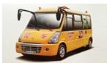
（1）在 15min 内校车行驶的路程；
图22
（2）在 15min 内校车牵引力所做的功；

27．（8 分）一实心金属块在空气中称量时重5.4 N,现将其挂在弹簧测量力计下,慢慢放入一个底面积为100 cm²的圆柱形容器内的水中,如图23所示,当金属块有一半浸入水中时,弹簧测力计的示数为4.4 N.求:(g=10 N/kg)
（1）若将金属块全部浸没在水中,求弹簧测力计的示数;
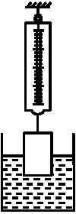
（2）金属块的密度;
图23
（3）当金属块浸没时,若水不溢出,求水对容器底增大的压强;
（4）若将金属块浸没在某种液体中,弹簧测力计的示数为3.8 N，
则该液体的密度是多少?

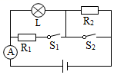
28.（6分）如图24所示的电路中，电源电压保持不变，灯L标有“12v12w”的字样，，当、都闭合时。电流表示数为。这时灯L正常发光忽略温度对灯丝电阻的影响，求：
（1）电源电压；
（2）电阻的阻值；
（3）若将开关、都断开。此时灯L实际消耗的功率是多少？
图24

